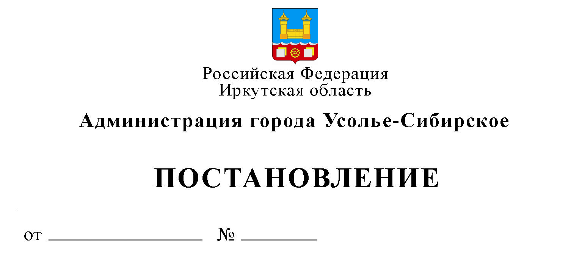
О внесении изменений в административный регламент по предоставлению муниципальной услуги «Выдача разрешения на право организации розничного рынка», утвержденный постановлением от 19.11.2025 № 2101-па

В целях приведения муниципального правового акта города Усолье-Сибирское в соответствие с действующим законодательством Российской Федерации, руководствуясь статьей 16 Федерального закона от 6 октября 2003 года № 131-ФЗ «Об общих принципах организации местного самоуправления в Российской Федерации», Федеральным законом от 20 марта 2025 года № 33-ФЗ «Об общих принципах организации местного самоуправления в единой системе публичной власти», Федеральным законом от 27 июля 2010 года № 210-ФЗ «Об организации предоставления государственных и муниципальных услуг», Федеральным законом от 31 июля 2025 года № 304-ФЗ «О внесении изменений в отдельные законодательные акты Российской Федерации», Порядком разработки и утверждения административных регламентов предоставления муниципальных услуг, утвержденным постановлением администрации города Усолье-Сибирское от 10.10.2025 №1823-па «Об утверждении порядка разработки и утверждения административных регламентов предоставления муниципальных услуг», ст. ст. 28, 55 Устава муниципального образования «город Усолье-Сибирское», администрация города Усолье-Сибирское

ПОСТАНОВЛЯЕТ:

1. Подраздел 8 «Перечень оснований для отказа в приеме документов, необходимых для предоставления муниципальной услуги» раздела II «Стандарт предоставления муниципальной услуги» административного регламента предоставления муниципальной услуги «Выдача разрешения на право организации розничного рынка», утвержденного постановлением администрации города Усолье-Сибирское от 19.11.2025 г. № 2101-па, изложить в новой редакции:
«37. Основания для приостановления предоставления муниципальной услуги федеральным законодательством не установлены.
38. Исчерпывающий перечень оснований для отказа в предоставлении муниципальной услуги:
1) отсутствие права на объект или объекты недвижимости, расположенные в пределах территории, на которой предполагается организовать розничный рынок в соответствии с утвержденным органом исполнительной власти Иркутской области планом, предусматривающим организацию розничных рынков на территории Иркутской области;
2) несоответствие места расположения объекта или объектов недвижимости, принадлежащих заявителю, а также типа рынка, который предполагается организовать, указанному плану;
3) земельный участок, в отношении которого испрашивается разрешение на использование земельного участка для размещения объекта(ов), предоставлен физическому или юридическому лицу;
4) заявление подано в отношении земель или земельного участка (его части), в отношении которых имеется действующее разрешение на использование земель или земельного участка для размещения объектов;
5) отсутствие сведений в Едином государственном реестре недвижимости об объекте недвижимости;
6) отсутствие сведений в Едином государственном реестре юридических лиц, Едином государственном реестре индивидуальных предпринимателей о заявителе - юридическом лице, индивидуальном предпринимателе либо наличие сведений в Едином государственном реестре юридических лиц, Едином государственном реестре индивидуальных предпринимателей о прекращении юридического лица, прекращении физическим лицом деятельности в качестве индивидуального предпринимателя;
7) заявление подано в отношении земельного участка, на распоряжение которым уполномоченный орган не уполномочен;
8) документы (сведения), представленные заявителем, противоречат документам (сведениям), полученным в рамках межведомственного взаимодействия;
9) несоблюдение установленных статьей 11 Федерального закона от 6 апреля 2011 года № 63-ФЗ «Об электронной подписи» условий признания действительности усиленной квалифицированной электронной подписи.
В случае отказа в предоставлении муниципальной услуги Отдел информирует заявителя о причинах такого отказа с указанием перечня документов и информации, отсутствие и (или) недостоверность которых стали причиной отказа, а также с указанием перечня установленных настоящим Административным регламентом, федеральными законами и (или) иными нормативными правовыми актами требований, несоответствие которым повлекло отказ в предоставлении муниципальной услуги.»
2. Опубликовать настоящее постановление в газете «Официальное Усолье» и разместить на официальном сайте администрации города Усолье-Сибирское в информационно-телекоммуникационной сети «Интернет».
3. Настоящее постановление вступает в силу со дня его официального опубликования.
4. Контроль за исполнением настоящего постановления возложить на председателя комитета экономического развития администрации города Усолье-Сибирское Трофимову И.А.

Мэр города М.В. Торопкин

